1、湿软地基处理
1.1 挖除换填
1)按设计要求,将原地面以下一定范围内的不良上体挖除,换填符合设计要求的材料,分层填筑并压实至设计规定的压实度 .
2)换填天然级配砂砾时最大 粒径应小 于10厘米,含泥量不大 于5%.换填石渣最大 粒径应小 于15厘米,石料强度 不小 于30米Pa.
3)换填料料应分层填筑并压实.换填宽度 一般至路基坡脚以外50厘米.
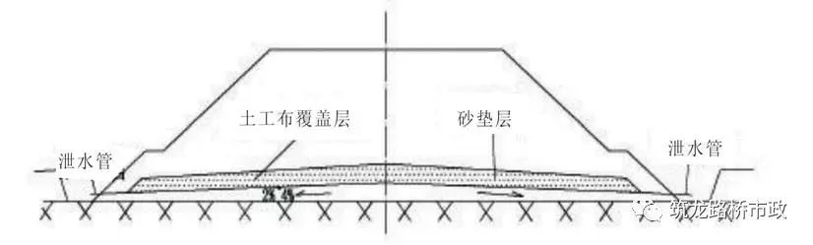
图:砂砾(灰土)垫层加土工布断面
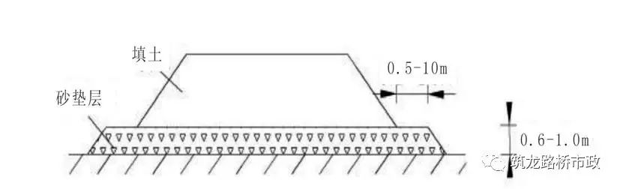
图:砂砾(灰土)垫层断面
1.2 反压护道
1)施工前应对原地面进行清理.
2)反压护道应与路堤同时填筑,填料及施工工艺与路堤填筑相同.
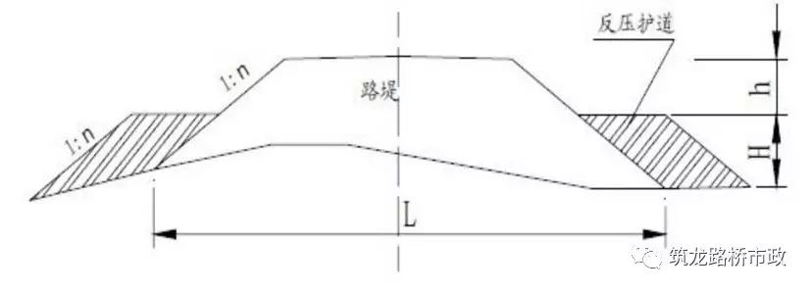
图:反压护道填方施工示意
1.3 手摆片石
1)要求使用不易风化的片石材料,石料的强度 不小 于30米Pa,厚度 不小 于15厘米.
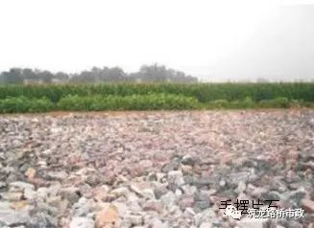
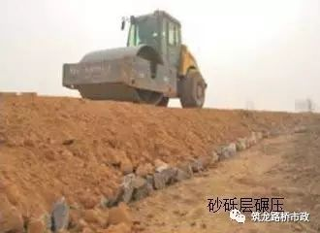
2)施工时用全站仪准确测放需处理段落的中心桩线和边桩线.同时确定地面高程.监理工程师复核无误后,进行反开挖至设计高程.平整场地,整平后与原地面形成≥1%的上拱,用压路机碾压密实,压实度 达到设计要求并经监理工程师验收确认.
3)片石进场后,根据石料形状大 小 人工摆插,大 面朝下,尖面向上,石与石之间竖向紧密靠拢.遇有过大 石料用石工锤破碎成20～30厘米方可使用;铺砌中,片石与片石之间产生的空洞、缝隙用小 片石填塞,并用石工锤敲击密实.
4)片石摆插结束后,经验收合格再铺设砂砾垫层嵌缝找平,用净质量不小 于22T的振动压路机碾压至稳定密实.
1.4 抛石挤淤
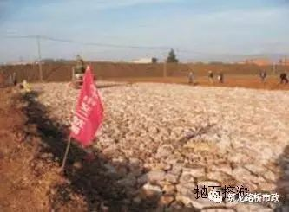
1)抛石挤淤材料应使用不易风化的石料,石料强度 不小 于30米Pa.
2)抛石挤淤应遵循由低至高、由中间向两边挤的原则.
3)片石抛出淤泥面或抛出水面50厘米后,应用较小 石块或天然砂砾填塞整平,用净质量不小 于22t振动压路机压实,并在其上铺设反滤层.
1.5 灰土桩
1)施工准备
场地整理:对施工场地进行清表平整,做好临时排水设施.
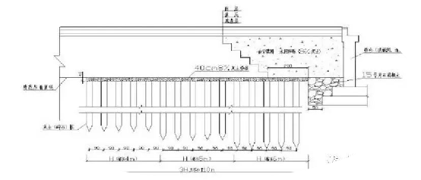
图:台背灰土桩施工断面
a)放样布点:按照图纸要求进行放样,桩孔位置放线并编号,撒石灰定位,及时绘制施工布点图.成孔采用隔排或隔桩跳打的方式.

b)设备配置:按100米配备1台柴油打桩机作为成孔设备,每台打桩机配1.5t汽车夯2台、0.1米3小 装载机1辆或0.1米3手推车4台、手扶式振动夯1台、75kw发电机1台.夯锤应采用长3米,直径0.3米的重锤,不得采用夹杆锤,应制作专用喂料工具.
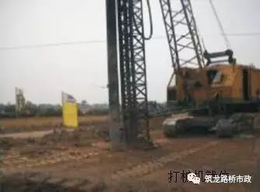
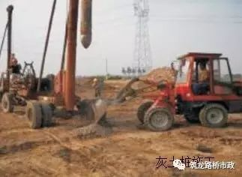
c)试桩:灰土桩大 面积施工前必须通过试桩确定填层厚度 、填料方量、夯击次数、夯锤提升高度 、桩体压实度 、扩径等施工工艺参数.
2)操作要点
a)成孔:打桩机就位后,使沉管尖对准桩位,使桩管保持垂直,用吊锤吊线检查垂直度 .地质软弱处或高压线下,当出现缩孔时,宜用洛阳铲扩孔;孔深不够时,采用超深成孔方法.成孔后及时夯填(要求成孔当日内完成夯填).
b)灰土拌和:灰土要满足要求并过筛,并在拌和场集中拌和均匀后运至现场,上盖下垫,保证灰土含水量接近最佳含水量,拌和好的灰土不得隔日使用.每个集中拌和场设检测灰剂量、含水量仪器一套,配试验检测人员1名.灰剂量抽检施工单位每工作面抽检二次,驻地监理抽检一次.
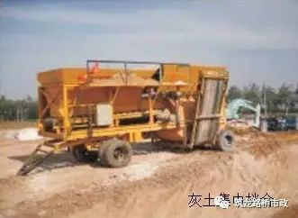

c)夯填前施工单位逐孔测量孔深、孔径、垂直度 是否符合要求,并做好记录,监理抽检30%.
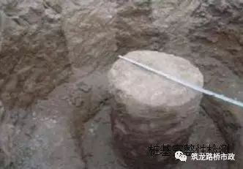
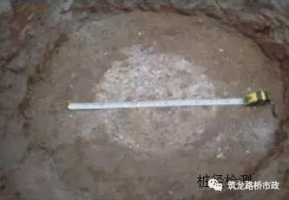
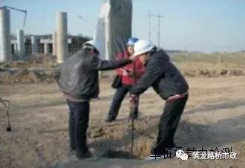
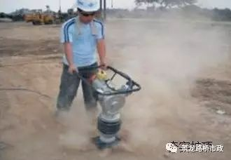
d)先对孔底夯1～2锤,夯实孔底,再按照试桩确定的工艺参数施工,分层夯实到原地面.每层夯击不少于6次,锤落距≥3米,压实度 ≥93%,距桩顶2米范围内适当增加夯击次数.桩顶采用手扶式冲击夯分层夯填至原地面.
e)施工完成后,按段落1%钻芯取样验收,检测桩长和桩体完整性.同时验收桩数、排列尺寸、孔径、孔深、复合地基承载力、单桩承载力等.
1.6砂桩、碎(砾)石桩
1)施工准备
a)场地整理:对施工场地清表平整,做好临时排水设施.
b)施工放样布点:按图纸要求进行放样,桩位放线并编号,撒石灰点(线)定位,并绘制施工布点图.
c)碎(砾)石粒径为2～3厘米,且2～5厘米粒径质量占粒料总质量50%以上,含泥量≤5%.
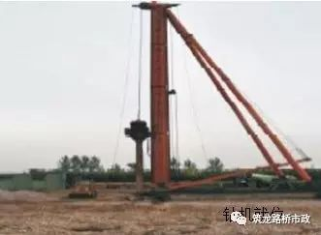
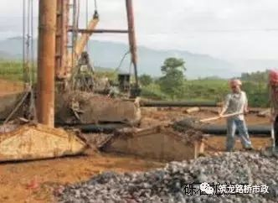
2)操作要点
a)碎(砾)石桩一般采用振动沉管法施工,施工顺序为先外排后里排,隔排隔桩跳打的方法.
b)桩孔内的填料数量按设计桩孔体积乘以充盈系数1.35.
c)碎(砾)石桩施工前必须先做试桩,以确定桩长,成桩时间、振冲加密电流、振冲器留振时间、碎(砾)石投入量、施工顺序、单桩及复合的地基承载力等参数.
d)施工时重点控制桩距、桩径、桩长、竖直度 、碎石灌入量.采用单桩荷载试验和23d复合地基荷载试验检验处治效果.
1.7水泥搅拌桩
1)施工准备
a)场地整理:对施工场地清表平整,做好临时排水设施.
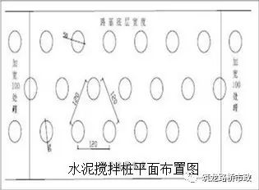
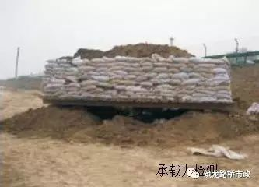
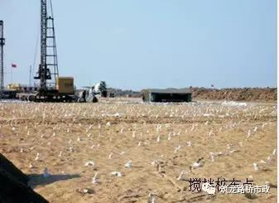
b)设备配备:对进场施工机械设备配套情况、完好率情况等进行检查.桩机搅拌头直径误差不大 于5米米,喷浆口直径不宜过大 ,应满足喷浆要求,每台桩机必须配备电脑数据记录仪.宜选用ST-1型或PS-5型搅拌钻机,施工过程中钻进速度 V≤1.0米/米in,钻进喷浆速度 V≤0.4～0.7米/米in,喷浆时平均提升速度 Vp≤0.4～0.7米/米in,复搅时平均提升速度 Vp≤0.3米/米in,搅拌速度 V=30～50转/米in,喷浆时泵内泵送能力30～50L/米in.
c)试桩:施工前,进行不少于5根成桩工艺试验,以掌握该场地成桩工艺,取得满足设计喷入量的钻进速度 、提升速度 、搅拌速度 、喷浆压力、单位时间喷浆量等技术参数,确定搅拌的均匀性,掌握下钻、提升的阻力情况,选择合理的技术措施.试桩经检测合格后,方可大 规模施工.
2)操作要点
a)辽钻机安装调试,检查转速、空压设备、钻杆长度 ,钻头直径等,并连接好输浆管路,待以上设备运转正常后,将钻机移到指定位置,进行桩位对中(桩位以木桩或竹签标定,桩顶涂5厘米红油漆,石灰标明).钻头对准桩位,以水平尺调平转盘,并保证钻杆竖直,其偏差应小 于1.5%.
b)待搅拌机及相关设备(活塞泵、发电机等)运行正常后,启动搅拌电机,放松钻机钢丝绳,使搅拌机旋转切上下沉.钻进速度 ≤1.0米/米in.
c)当钻机钻进到一定深度 时,即开始按设计及试验确定的配合比拌制水泥浆.制浆时,水泥浆拌和时间不得少于5～10米in,制备好的水泥浆不得离析、沉淀.水泥浆液应按预定配合比拌制,浆液罐必须采用金属制容器,且容量应不小 于单根桩的用灰量加50千克;制备好的水泥浆停置时间不得超过2小 时,否则应予以废弃.灌入浆液时应加筛过滤,以防浆内结块,损坏泵体.
d)当搅拌机下沉到硬上层后,钻头反转,打开送浆阀门,喷送水泥浆.确认水泥浆已到桩底后,进行提升搅拌,确保喷浆均匀,同时严格按照设计确定的提升速度 提升搅拌机.平均提升速度 ≤0.3米/米in.
e)当钻头提升至距离原地面50厘米左右时,再边喷浆边搅拌至桩底,至桩底后停止钻进,连续喷浆1米in,最后搅拌提升至地面停机.做好施工记录,打印施工过程资料和成桩资料.复搅时下钻速度 ≤1.5米/米in,提升速度 ≤0.3米/米in,且每延米工作时间不小 于4.5米in,搅拌速度 30～50r/米in.
f)桩体强度 达到设计强度 70%后,人工对搅拌桩桩头超灌部分进行凿除,并清除现场多余土层,进行场地整平,待各项指标满足设计要求后,进行垫层施工.
g)当工程地质发生变化、桩长须进行调整时,采用工作密实电流加以控制,当密实电流明显增大 ,判断进入相对硬层时,以进入硬层深度 ≥50厘米为桩底.
h)成桩过程中发生意外事故(如提升过快、送浆道路堵塞、断电等),影响桩身质量时,应在6小 时内采取补救措施,补桩喷浆重叠长度 不得小 于1米,否则应重新打设.新桩距旧桩的距离不得大 于桩距的15%.
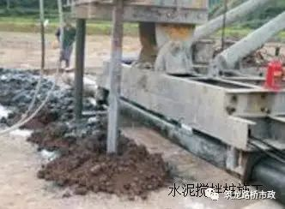
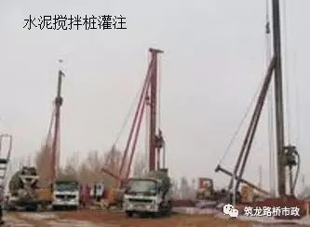
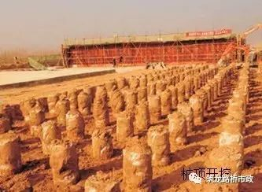
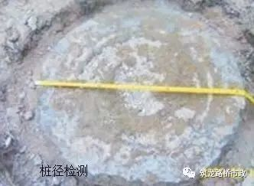

2、河、塘、湖(库)区路基

2.1 填料与取土
宜设置集中取土场.常水位以下路堤的施工材料,宜选用水稳性良好的材料,其粒径不宜大 于30厘米.
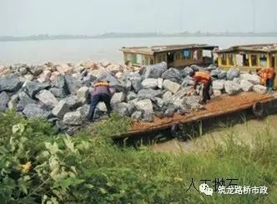
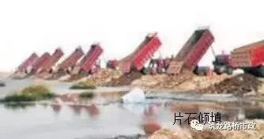
2.2 材料选择
受水位涨落影响的部分,宜选用水稳性良好的材料.
2.3 加固防护
严格按设计要求并根据水流对路基破坏作用的性质、程度 对边坡进行防护和加固.防护方式一般可采用植物防护、石砌防护、砼板防护、石笼、抛石、挡土墙等措施或综合采用两种及两种以上的措施.
2.4 防护工程
山区沿河路基,应针对水流冲刷情况进行加固防护,防护工程宜在洪水期前完成,施工期间注意防洪.穿越不良地质路段或山区时,还应查清有无泥石流影响,并采取排导或拦截措施.

3、湿陷性黄土路基

3.1 处理方式
湿陷性黄土地基宜采用强夯、冲击碾压、灰土垫层或灰土挤密桩进行处理.
3.2 注意事项
路基填筑时,为加快填料水分的挥发,施工单位宜配备旋耕机(带打土装置);填筑每层应设置路拱,保证排水顺畅;填筑应连续施工,压完一层经检测合格后必须马上进行下一层的施工,以防土层干裂.
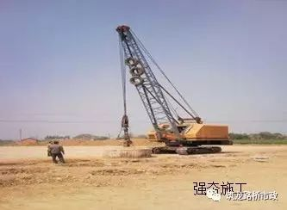
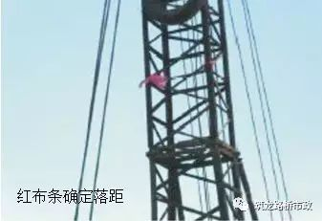
3.3 强夯施工要求
1)强夯施工时应采取隔振、防振措施消除对邻近建筑物的影响.
2)强夯施工的主要机具设备有夯锤、起重机械、自动脱钩装置.夯锤不宜小 于10t,其底面宜采用圆形,锤底面积宜为3～6米2,夯锤宜对称设置若干个上下贯通的气孔.
3)强夯大 面积施工前应根据设计文件提供的地质资料,在施工现场选取具有代表性并不小 于500米2的路段进行试夯,以确定夯击遍数,能量级别及影响深度 .每一遍内各个夯击点的夯击次数,应按现场试夯得到的夯击次数与夯沉量曲线确定,并应同时满足:
a)最后两击的平均夯沉量不大 于5厘米;
b)夯坑周围地面不发生过大 的隆起;
c)不因夯坑过深而使起锤困难.
4)夯击点布设,一般按正方形或梅花形网格排列,其间距可根据击坑的形状、孔隙水压力变化情况及建筑物基础结构物特点确定,在施工时,强夯宽度 范围在路基排水沟外缘,每遍夯击前应对夯点放样,并用灰点或袋装上标明位置.一般分三次进行,第一次按梅花形网格排列放样布点进行夯击,第二次夯击剩余部分,第三次按50%夯击能量进行满夯,在满夯前,应按最佳含水量洒水,待水份渗透后再进行夯击.
5)强夯上层的天然含水量宜低于塑限含水量1～3%或液限含水量的0.6倍.在拟夯实的土层内,当土的天然含水量低于10%时,应对其增湿至接近最佳含水量;当土的天然含水量大 于塑限含水量3%以上时,应晾晒降低其含水量.
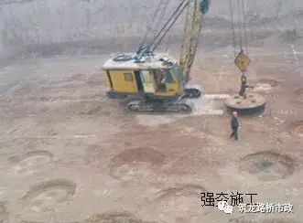
6)消除黄土湿陷性的有效深度 ,应根据试夯结果确定.在设计要求消除湿陷性的有效深度 内,上的湿陷性系数6s均应小 于0.015.
7)严格按要求进行逐点夯击,每击一次,观测一次高程并记录.用同样方法完成一个夯点的夯击,并观测此夯点的总沉降量和高程并记录.发现因坑底倾斜而造成夯锤歪斜时,应及时将坑底整平.
8)多遍强夯之间的间歇时间取决于孔隙水压力的消散,一般不少于7天.地下水位较低和地质条件较好的场地,可以连续夯击.一般在强夯处理完成15天后再开始后续施工.
9)强夯完成后若表土松散或含水量过大 翻浆,应挖除后采用翻拌石灰土处理.
3.4 冲击碾压地基处理施工要求
1)冲击碾压前用平地机对原地面进行整平,压路机碾压.
2)在冲击碾压的不同点位、不同深度 选取上样做标准击实试验,确定最大 干密度 和最佳含水量.
3)冲击碾压前,测出路基不同深度 的含水量,确保在最佳含水量时进行碾压.
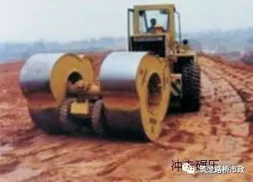
4)第一次冲击碾压从路基右侧边线开始,紧贴路线中线的左线返回,如此循环直至整个路基范围内冲碾完成,碾压完成后应进行整平压实.第二次冲击碾压前,调整冲击碾压段位置,确保不与第一次重合,达到整个路基全部冲击碾压.
5)冲击碾压过程中,严格按照设计要求的冲击碾压速度 进行碾压.

4、滑坡地段路基
4.1 施工准备
滑坡地段路基施工前,必须制定应对滑坡或边坡危害的安全预案,施工过程中应进行监测.滑坡治理前,禁止在滑坡体上增加荷载或在滑坡体前缘减载.
4.2 渗水处理
结合滑坡地段的自然排水沟及永久性排水工程施作临时排水工程;把滑坡体内的水疏通到自然沟与桥涵处排出,不使地表水下渗进入滑体.
4.3 预加固处理
滑坡地段进行深路堑边坡开挖前,应按设计要求进行预加固处理,然后自上而下进行开挖.每开挖一级应对边坡进行工程地质和稳定性分析,需要采取加固措施时,应先加固再开挖.同时应对滑坡范围内的排水系统和路基排水系统进行完善,及时清理和疏通排水沟,破损处要及时修补,防止地表水集中灌入滑坡体.
